ALD
Computer Service

ÍNDICE
Sumario
Ventana Principal 2
Que es ALD?: 2
Atajos: 2
Vista principal: 3
Menú de Gestión “File” 3
Servicio de Registro “Manage Data” 3
Vista “Manage Data”: 4
Gestión de Computadores “Manage Computers” 4
Vista “Manage Computers”: 4
EDITAR 5
BORRAR 5
Menú de Informes “Reports” 5
Generador de Informes “Generate” 5
Interfaz “Generate Report”: 6
Menú de Notificaciones 6
Interfaz de Notificaciones “Notifications” 6
F.A.Q 7
¿Cómo cambio el nombre del informe? 7
¿Cómo se activa el menú de ayuda? 8

Ventana Principal

Que es ALD?:
ALD Computer Service es una aplicación con la cual podrás llevar una gestión de tus servicios de computación, generar informes usando una base de datos y exportar los mismos en formato PDF.

Atajos:
A continuación se muestra la lista completa de comandos rápidos para movernos a través de nuestra aplicación desde la ventana principal

- Servicio de computación: Ctrl + D
- Gestión de computadores: Ctrl + C
- Informes: Ctrl + R
- Notificaciones: Ctrl + N
- Salir: Ctrl + Q

Vista principal:
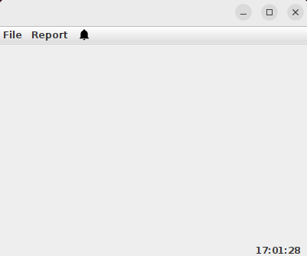

Menú de Gestión “File”

Servicio de Registro “Manage Data”
La ventana Manage Data cumple una función crucial al permitirnos registrar el servicio que emplearemos en nuestras tareas. Esta herramienta nos facilita la tarea al brindarnos la posibilidad de completar un breve formulario para nuestro servicio. De esta manera, podemos mantener un registro organizado y detallado del servicio que utilizaremos en nuestras actividades laborales.

Cuando tengamos los campos rellenados, pulsamos el botón Save para almacenar los datos de nuestro computador.

El botón Editar nos permite modificar los datos del servicio una vez lo tenemos guardado, por defecto aparecerá desactivado hasta que tengamos el servicio registrado, este botón lo usaremos si necesitamos modificar los datos de dicho servicio, al finalizar debemos volver a guardar usando el botón Save.

El botón Cancelar tiene la función de cerrar la ventana, los datos ya guardados no serás eliminados.

Vista “Manage Data”:

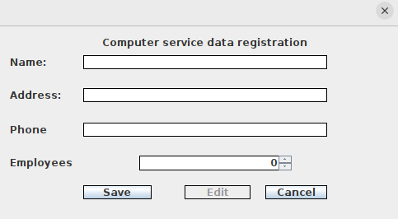

Gestión de Computadores “Manage Computers”
En esta ventana tenemos otros campos que debemos cubrir acompañados de una tabla donde se mostraran los ordenadores que guardemos utilizando el breve formulario. En este formulario debemos elegir el tipo de ordenador (portátil, sobremesa y servidor). Los botones situados debajo del formulario funcionan de manera similar a los del apartado anterior, la diferencia en este caso es que el botón Save añade los datos del formulario a la tabla.

Vista “Manage Computers”:

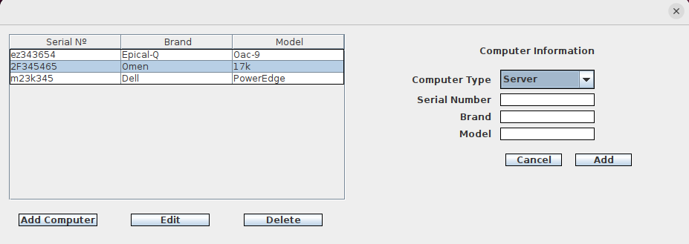

EDITAR
Para editar una entrada de la tabla debemos seleccionar una de las entradas haciendo click sobre ella, pulsar el botón Edit, actualizar los datos en el formulario y pulsar Save.

BORRAR
Para borrar una entrada de la tabla seguimos un proceso similar, seleccionamos una entrada y esta vez simplemente pulsamos el botón Delete.

Menú de Informes “Reports”

Generador de Informes “Generate”
Una vez entramos en la interfaz de Generate nos encontraremos ante otro formulario, en este caso debemos cubrir los campos con los datos para realizar la conexión con la base de datos. La aplicación usa esos datos para conectar con la base de datos y genera el informe en PDF.

Interfaz “Generate Report”:

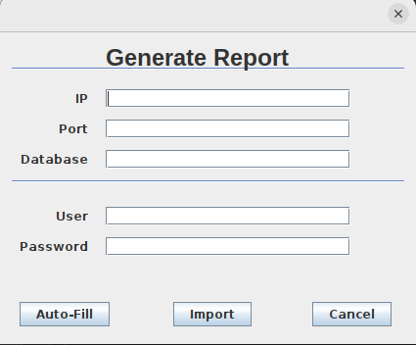

Para generar el informe debemos pulsar el botón Import vez tengamos los datos cubiertos, a continuación tocará seleccionar el destino donde queremos guardar el informe y pulsar Save, tras esperar unos segundos se nos generará nuestro informe.

Menú de Notificaciones

Esta aplicación cuenta con un reloj interno el cual dispone de ciertas modificaciones que puede configurar el usuario a su gusto.

Interfaz de Notificaciones “Notifications”
En la interfaz notificaciones podremos colocar el botón en formato 24h o 12h usando dos sencillos botones, simplemente debemos seleccionar el que más guste.

La función básica de la interfaz es configurar una alarma a una hora cualquiera y que esta muestre un mensaje previamente seleccionado. A continuación se muestra un ejemplo para que la alarma suene a las 18:37

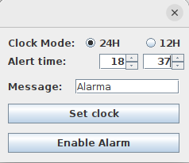

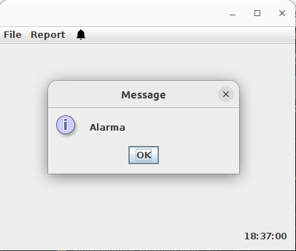

F.A.Q

¿Cómo cambio el nombre del informe?
El nombre del informe se puede cambiar en la misma ventana donde seleccionas la ruta para guardarlo.

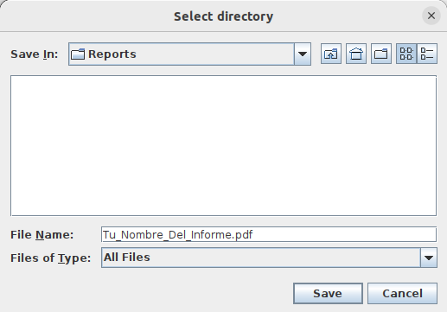

¿Cómo se activa el menú de ayuda?
Para activar la ayuda se debe pulsar F1 en la ventana principal.

